INSTITUTO REGISTRAL Y CATASTRAL
UNIDAD DE TRANSPARENCIA

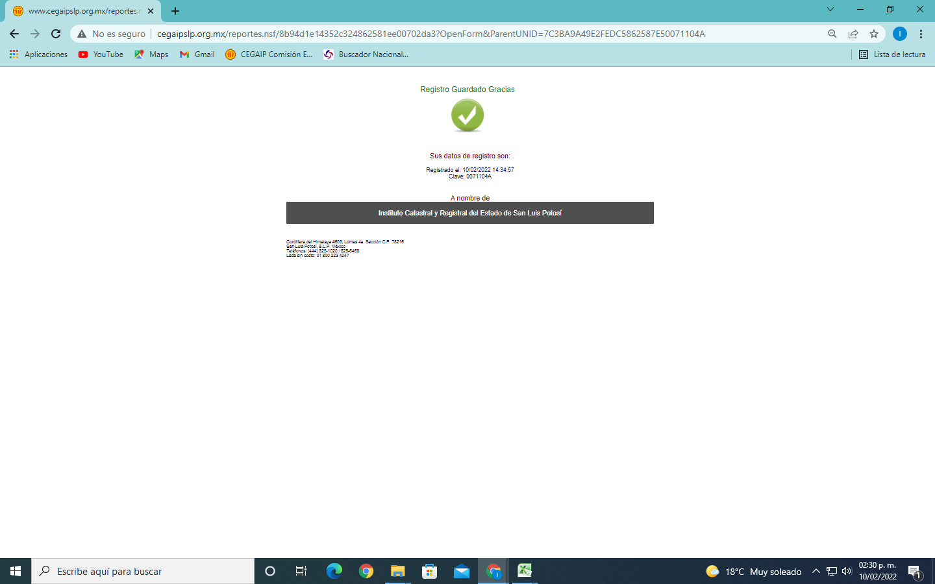

2022, "Año de las y los Migrantes de San Luis Potosí"

